BỘ GIAO THÔNG VẬN TẢI  -------- | CỘNG HÒA XÃ HỘI CHỦ NGHĨA VIỆT NAM  Độc lập - Tự do - Hạnh phúc  ---------------
Số: 53/2024/TT-BGTVT | Hà Nội, ngày 15 tháng 11 năm 2024

THÔNG TƯ
QUY ĐỊNH VỀ PHÂN LOẠI PHƯƠNG TIỆN GIAO THÔNG ĐƯỜNG BỘ VÀ DẤU HIỆU NHẬN BIẾT XE CƠ GIỚI SỬ DỤNG NĂNG LƯỢNG SẠCH, NĂNG LƯỢNG XANH, THÂN THIỆN MÔI TRƯỜNG
Căn cứ Luật Trật tự, an toàn giao thông đường bộ ngày 27 tháng 6 năm 2024;
Căn cứ Nghị định số 56/2022/NĐ-CP ngày 24 tháng 8 năm 2022 của Chính phủ quy định chức năng, nhiệm vụ, quyền hạn và cơ cấu tổ chức của Bộ Giao thông vận tải;
Theo đề nghị của Vụ trưởng Vụ Khoa học - Công nghệ và Môi trường và Cục trưởng Cục Đăng kiểm Việt Nam;
Bộ trưởng Bộ Giao thông vận tải ban hành Thông tư quy định về phân loại phương tiện giao thông đường bộ và dấu hiệu nhận biết xe cơ giới sử dụng năng lượng sạch, năng lượng xanh, thân thiện môi trường.
Chương I
QUY ĐỊNH CHUNG
Điều 1. Phạm vi điều chỉnh
Thông tư quy định về phân loại phương tiện giao thông đường bộ và dấu hiệu nhận biết xe cơ giới sử dụng năng lượng sạch, năng lượng xanh, thân thiện môi trường.
Điều 2. Đối tượng áp dụng
Thông tư này áp dụng đối với các tổ chức, cá nhân có liên quan đến phân loại phương tiện giao thông đường bộ, dấu hiệu nhận biết xe cơ giới sử dụng năng lượng sạch, năng lượng xanh, thân thiện môi trường.
Điều 3. Giải thích từ ngữ
Trong Thông tư này, các cụm từ dưới đây được hiểu như sau:
1. Hệ thống truyền động điện (Electric powertrain) là hệ thống bao gồm một hoặc nhiều: thiết bị tích trữ điện năng (ắc quy, pin, bánh đà điện cơ hoặc siêu tụ); thiết bị ổn định điện năng; thiết bị điện được sử dụng để chuyển đổi điện năng tích trữ thành cơ năng truyền tới các bánh xe làm nguồn động lực cho xe chuyển động;
2. Xe thuần điện (PEV - Pure electric vehicle hoặc BEV - Battery electric vehicle) là xe cơ giới sử dụng hệ thống truyền động điện;
3. Xe điện dùng pin nhiên liệu thuần túy (PFCEV - Pure fuel cell electric vehicle hoặc FCEV - Fuel cell electric vehicle) là xe cơ giới điện sử dụng pin nhiên liệu thuần túy, trong đó hệ thống pin nhiên liệu là nguồn năng lượng duy nhất trên xe cho hệ thống động lực của xe;
4. Hệ thống truyền động hybrid điện (Hybrid electric powertrain) là hệ truyền động tiêu thụ năng lượng từ cả hai nguồn năng lượng được tích trữ trên xe, gồm nhiên liệu và thiết bị tích trữ điện năng;
5. Xe hybrid điện (HEV - Hybrid electric vehicle) là xe cơ giới được dẫn động bằng hệ thống truyền động hybrid điện (bao gồm cả xe sử dụng nhiên liệu tiêu thụ chỉ để nạp điện cho thiết bị tích trữ điện năng), gồm có:
a) Xe hybrid điện nhẹ (MHEV - Mild hybrid electric vehicle) là xe hybrid điện; động cơ (mô-tơ) điện có chức năng hỗ trợ động cơ đốt trong khởi động, hỗ trợ tăng tốc, phanh tái tạo và cung cấp năng lượng cho hệ thống phụ trợ. Xe không có khả năng nạp điện được từ nguồn điện bên ngoài;
b) Xe hybrid điện hoàn toàn (FHEV- Full hybrid electric vehicle hoặc SHEV
- Strong hybrid electric vehicle) là xe hybrid điện có khả năng di chuyển hoàn toàn chỉ bằng năng lượng điện trong những điều kiện nhất định (như bắt đầu di chuyển từ trạng thái đứng yên, di chuyển ở tốc độ thấp...). Xe không có khả năng nạp điện được từ nguồn điện bên ngoài;
c) Xe hybrid nạp điện ngoài (PHEV - Plug-in hybrid electric vehicle) là xe hybrid điện có khả năng nạp điện được từ nguồn điện bên ngoài.
Chương II
PHÂN LOẠI PHƯƠNG TIỆN GIAO THÔNG ĐƯỜNG BỘ THEO MỤC ĐÍCH SỬ DỤNG
Điều 4. Xe cơ giới
Xe cơ giới quy định tại khoản 1 Điều 34 Luật Trật tự, an toàn giao thông đường bộ gồm:
1. Xe ô tô được phân loại như sau:
a) Xe ô tô chở người là các loại ô tô có kết cấu và trang bị chủ yếu dùng để chở người, hành lý mang theo. Ô tô chở người cũng có thể kéo theo một rơ moóc. Các loại ô tô chở người gồm:
Ô tô chở người đến 08 chỗ (không kể chỗ của người lái xe) gồm các loại quy định tại Phụ lục I ban hành kèm theo Thông tư này;
Ô tô chở người trên 08 chỗ (không kể chỗ của người lái xe) gồm các loại quy định tại Phụ lục II ban hành kèm theo Thông tư này;
Ô tô chở người chuyên dùng là ô tô chở người có đặc điểm khác với đặc điểm của các loại ô tô chở người nêu trên, có kết cấu và trang bị để chở người trong điều kiện đặc biệt hoặc chở người với sự sắp xếp đặc biệt, gồm các loại quy định tại Phụ lục III ban hành kèm theo Thông tư này;
b) Ô tô chở hàng là các loại ô tô có kết cấu và trang bị chủ yếu dùng để chở hàng. Ô tô chở hàng có thể bố trí tối đa hai hàng ghế và chở không quá 06 người kể cả người lái trong cabin. Ô tô chở hàng cũng có thể kéo theo một rơ moóc. Các loại ô tô chở hàng gồm:
Ô tô tải thông dụng gồm các loại quy định tại Phụ lục IV ban hành kèm theo Thông tư này;
Ô tô tải chuyên dùng bao gồm các loại ô tô chở hàng có kết cấu và trang bị để chở hàng hóa cần sự sắp xếp đặc biệt gồm các loại quy định tại Phụ lục V ban hành kèm theo Thông tư này;
c) Ô tô chuyên dùng là các loại ô tô có kết cấu và trang bị để thực hiện một chức năng, công dụng đặc biệt khác với các loại ô tô nêu tại điểm a và điểm b khoản này. Ô tô chuyên dùng gồm các loại ô tô quy định tại Phụ lục VI ban hành kèm theo Thông tư này;
d) Ô tô đầu kéo là ô tô được thiết kế để kéo sơ mi rơ moóc và có các trang, thiết bị gồm: cơ cấu mâm kéo (fifth-wheel coupling); cơ cấu kết nối và điều khiển hệ thống đèn tín hiệu và hệ thống phanh của sơ mi rơ moóc; có thể trang bị cần cẩu, máy phát điện, cơ cấu móc kéo (tow coupling, hook coupling) để kéo rơ moóc;
đ) Ô tô kéo moóc là ô tô được thiết kế dành riêng hoặc chủ yếu dùng để kéo rơ moóc và có các trang, thiết bị gồm: cơ cấu móc kéo (tow coupling, hook coupling); thùng hoặc sàn chất phụ tải; cơ cấu kết nối và điều khiển hệ thống đèn tín hiệu và hệ thống phanh của rơ moóc;
Ô tô kéo moóc không bao gồm: ô tô chở hàng có trang bị cơ cấu móc kéo; ô tô đầu kéo trang bị thêm cơ cấu móc kéo.
2. Rơ moóc được phân loại theo quy định tại Phụ lục VII ban hành kèm theo Thông tư này.
3. Sơ mi rơ moóc được phân loại theo quy định tại Phụ lục VIII ban hành kèm theo Thông tư này.
4. Xe chở người bốn bánh có gắn động cơ được phân loại như sau:
a) Xe chở người bốn bánh có gắn động cơ tham gia giao thông công cộng là xe được thiết kế để hoạt động trên đường giao thông công cộng;
b) Xe chở người bốn bánh có gắn động cơ hoạt động trên đường chuyên dùng, nội bộ là xe được thiết kế chỉ để hoạt động trên đường chuyên dùng, đường nội bộ.
5. Xe chở hàng bốn bánh có gắn động cơ.
6. Xe mô tô được phân loại như sau:
a) Xe mô tô hai bánh;
b) Xe mô tô ba bánh chở người;
c) Xe mô tô ba bánh chở hàng;
d) Xe mô tô ba bánh dùng cho người khuyết tật.
7. Xe gắn máy được phân loại như sau:
a) Xe gắn máy hai bánh;
b) Xe gắn máy ba bánh chở người;
c) Xe gắn máy ba bánh chở hàng;
d) Xe gắn máy ba bánh dùng cho người khuyết tật.
Điều 5. Xe máy chuyên dùng
Xe máy chuyên dùng được phân loại như sau:
1. Xe máy thi công được phân loại theo quy định tại Phụ lục IX ban hành kèm theo Thông tư này;
2. Xe máy nông nghiệp, lâm nghiệp là xe máy chuyên dùng chỉ phục vụ trong nông nghiệp, lâm nghiệp;
3. Máy kéo;
4. Rơ moóc, sơ mi rơ moóc được kéo bởi máy kéo: Rơ moóc, sơ mi rơ moóc được thiết kế, chế tạo chỉ để kéo bởi máy kéo;
5. Xe máy thực hiện chức năng, công dụng đặc biệt được phân loại theo quy định tại Phụ lục X ban hành kèm theo Thông tư này;
6. Các loại xe đặc chủng sử dụng vào mục đích quốc phòng, an ninh có tham gia giao thông đường bộ.
Điều 6. Xe thô sơ
Xe thô sơ gồm các loại xe được quy định tại khoản 2 Điều 34 Luật Trật tự, an toàn giao thông đường bộ.
Chương III
PHÂN LOẠI XE CƠ GIỚI THEO MỨC ĐỘ TỰ ĐỘNG HÓA
Điều 7. Phương tiện giao thông thông thường
Phương tiện giao thông thông thường là xe cơ giới mà người lái thực hiện toàn bộ các nhiệm vụ điều khiển chuyển động của xe ngay cả khi được hỗ trợ bởi các hệ thống an toàn chủ động trên xe.
Điều 8. Phương tiện giao thông thông minh
Phương tiện giao thông thông minh quy định tại khoản 4 Điều 34 Luật Trật tự, an toàn giao thông được phân loại theo cấp độ tự động hóa một phần hoặc toàn phần hoạt động điều khiển phương tiện, cụ thể như sau:
1. Xe cơ giới cho phép tự động hóa một phần hoạt động điều khiển phương tiện, xác định lộ trình và xử lý tình huống khi tham gia giao thông đường bộ là các xe thuộc cấp độ 1 (Level or Category 1), cấp độ 2 (Level or Category 2) hoặc cấp độ 3 (Level or Category 3) được phân loại và định nghĩa trong tiêu chuẩn ISO/SAE PAS 22736:2021 Phân loại và định nghĩa đối với các thuật ngữ liên quan đến hệ thống tự lái của xe cơ giới (Taxonomy and definitions for terms related to driving automation systems for on-road motor vehicles);
2. Xe cơ giới cho phép tự động hóa toàn phần hoạt động điều khiển phương tiện, xác định lộ trình và xử lý tình huống khi tham gia giao thông đường bộ là các xe thuộc cấp độ 4 (Level or Category 4) hoặc cấp độ 5 (Level or Category 5) được phân loại và định nghĩa trong tiêu chuẩn ISO/SAE PAS 22736:2021 Phân loại và định nghĩa đối với các thuật ngữ liên quan đến hệ thống tự lái của xe cơ giới (Taxonomy and definitions for terms related to driving automation systems for on-road motor vehicles).
Chương IV
PHÂN LOẠI XE CƠ GIỚI THEO NĂNG LƯỢNG SỬ DỤNG VÀ QUY ĐỊNH VỀ DẤU HIỆU NHẬN BIẾT XE CƠ GIỚI SỬ DỤNG NĂNG LƯỢNG SẠCH, NĂNG LƯỢNG XANH, THÂN THIỆN MÔI TRƯỜNG
Điều 9. Phân loại xe cơ giới theo năng lượng sử dụng
Theo loại năng lượng sử dụng, xe cơ giới (trừ rơ moóc và sơ mi rơ moóc) được phân loại như sau:
1. Xe cơ giới chỉ có động cơ sử dụng nhiên liệu xăng hoặc điêzen;
2. Xe cơ giới thân thiện môi trường là xe cơ giới sử dụng năng lượng hoặc công nghệ giúp giảm phát thải các-bon trực tiếp khi vận hành so với xe cơ giới thông thường nêu tại khoản 1 của Điều này (như xe sử dụng nhiên liệu CNG, xe hybrid điện nhẹ MHEV, xe hybrid điện hoàn toàn FHEV hoặc SHEV, xe hybrid nạp điện ngoài PHEV);
3. Xe cơ giới sử dụng năng lượng sạch, năng lượng xanh, thân thiện môi trường là xe cơ giới không phát thải trực tiếp các-bon khi vận hành (như xe thuần điện PEV hoặc BEV, xe điện dùng pin nhiên liệu thuần túy PFCEV hoặc FCEV, xe sử dụng nhiên liệu hy-đrô).
Điều 10. Quy định về dấu hiệu nhận biết xe cơ giới sử dụng năng lượng sạch, năng lượng xanh, thân thiện môi trường
Xe cơ giới sử dụng năng lượng sạch, năng lượng xanh, thân thiện môi trường được xác định theo quy định tại khoản 3 Điều 9 Thông tư này. Dấu hiệu nhận biết xe cơ giới sử dụng năng lượng sạch, năng lượng xanh, thân thiện môi trường khi tham gia giao thông được nhận biết bằng tem kiểm định có nền màu xanh lá cây. Chi tiết mẫu tem quy định tại Thông tư của Bộ trưởng Bộ Giao thông vận tải quy định trình tự, thủ tục kiểm định, miễn kiểm định lần đầu, cải tạo xe cơ giới, xe máy chuyên dùng; trình tự, thủ tục kiểm định khí thải xe mô tô, xe gắn máy.
Chương V
ĐIỀU KHOẢN THI HÀNH
Điều 11. Hiệu lực thi hành
1. Thông tư này có hiệu lực từ ngày 01 tháng 01 năm 2025.
2. Trường hợp các tiêu chuẩn được dẫn chiếu tại Thông tư này được sửa đổi, bổ sung hoặc thay thế thì áp dụng theo tiêu chuẩn đã được sửa đổi, bổ sung hoặc thay thế đó.
Điều 12. Điều khoản chuyển tiếp
Phương tiện giao thông đường bộ đã được phân loại và xác định trong thông báo miễn kiểm tra chất lượng an toàn kỹ thuật và bảo vệ môi trường hoặc giấy chứng nhận chất lượng an toàn kỹ thuật và bảo vệ môi trường đối với xe cơ giới nhập khẩu; giấy chứng nhận chất lượng an toàn kỹ thuật và bảo vệ môi trường đối với xe cơ giới sản xuất, lắp ráp; giấy chứng nhận an toàn kỹ thuật và bảo vệ môi trường đối với xe cơ giới cải tạo được cấp trước ngày Thông tư này có hiệu lực, được tiếp tục sử dụng để thực hiện thủ tục nhập khẩu, sản xuất, lắp ráp, cải tạo, đăng ký và kiểm định xe./.

Nơi nhận:  - Bộ trưởng (để b/c);  - Các Thứ trưởng Bộ Giao thông vận tải;  - Văn phòng Chính phủ;  - Các Bộ, Cơ quan ngang Bộ, Cơ quan thuộc Chính phủ;  - UBND các tỉnh, TP trực thuộc TW;  - Cục Kiểm tra văn bản QPPL (Bộ Tư pháp);  - Công báo;  - Cổng Thông tin điện tử Chính phủ;  - Cổng Thông tin điện tử Bộ GTVT;  - Báo Giao thông, Tạp chí GTVT;  - Lưu: VT, KHCN&MT(H.Lưu). | KT. BỘ TRƯỞNG  THỨ TRƯỞNG  Nguyễn Duy Lâm

PHỤ LỤC I
PHÂN LOẠI Ô TÔ CHỞ NGƯỜI ĐẾN 08 CHỖ KHÔNG KỂ CHỖ CỦA NGƯỜI LÁI XE
(Ban hành kèm theo Thông tư số 53/2024/TT-BGTVT ngày 15 tháng 11 năm 2024 của Bộ trưởng Bộ Giao thông vận tải quy định về phân loại phương tiện giao thông đường bộ và dấu hiệu nhận biết xe cơ giới sử dụng năng lượng sạch, năng lượng xanh, thân thiện môi trường)
Mục | Tên gọi | Đặc điểm | Hình vẽ minh họa, ví dụ (nếu có)
1 | Ô tô con (Passenger car) | Ô tô chở người đến 08 chỗ không kể chỗ của người lái xe.  Ô tô VAN chở người có ít nhất một đặc điểm khác với ô tô tải VAN quy định tại Phụ lục IV ban hành kèm theo Thông tư này. | 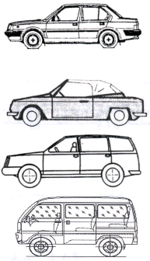
2 | Ô tô con Pickup | Ô tô Pickup có ít nhất một đặc điểm khác với ô tô tải Pickup ca bin đơn hoặc ô tô tải Pickup ca bin kép quy định Phụ lục IV ban hành kèm theo Thông tư này. | 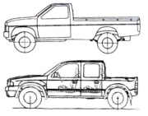
3 | Ô tô con tập lái (Driver training passenger car) | Ô tô con có dấu hiệu nhận biết và trang thiết bị đáp ứng các yêu cầu về xe tập lái theo quy định về đào tạo lái xe.
4 | Ô tô tương tự khác | Ô tô tương tự các loại ô tô quy định tại Phụ lục này.

PHỤ LỤC II
PHÂN LOẠI Ô TÔ CHỞ NGƯỜI TRÊN 08 CHỖ KHÔNG KỂ CHỖ CỦA NGƯỜI LÁI XE
(Ban hành kèm theo Thông tư số 53/2024/TT-BGTVT ngày 15tháng11 năm 2024 của Bộ trưởng Bộ Giao thông vận tải quy định về phân loại phương tiện giao thông đường bộ và dấu hiệu nhận biết xe cơ giới sử dụng năng lượng sạch, năng lượng xanh, thân thiện môi trường)
Mục | Tên gọi | Đặc điểm | Hình vẽ minh họa, ví dụ (nếu có)
1 | Ô tô khách (Bus, Coach, Minibus) | Ô tô chở người trên 08 chỗ không kể chỗ của người lái xe, có thể có 01 hoặc 02 tầng và không bao gồm các xe ô tô nêu từ Mục 2 đến Mục 11 của bảng này. | 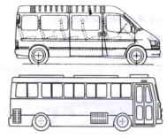
2 | Ô tô khách giường nằm (Sleeper bus, Sleeper coach) | Ô tô chở người trên 08 chỗ không kể chỗ của người lái xe chỉ trang bị giường nằm để chuyên chở hành khách, không kể ghế của người lái và 01 ghế của hướng dẫn viên (nếu có).
3 | Ô tô khách thành phố (Ô tô buýt thành phố - Urban bus) | Ô tô chở người từ 16 chỗ trở lên không kể chỗ của người lái xe được thiết kế và trang bị để sử dụng trong thành phố và ngoại ô. Trên xe có bố trí các ghế ngồi và chỗ đứng cho khách, cho phép hành khách di chuyển phù hợp với việc dừng, đỗ xe thường xuyên. | 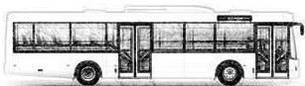
4 | Ô tô khách thành phố nối toa (Ô tô buýt thành phố nối toa - Articulated bus) | Ô tô khách thành phố có hai toa cứng vững trở lên được nối với nhau bằng một khớp quay, hành khách có thể di chuyển từ toa này sang toa khác. Việc nối hoặc tháo rời các toa chỉ có thể được tiến hành tại xưởng. | 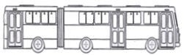
5 | Ô tô khách thành phố hai tầng (Ô tô buýt thành phố hai tầng - Double-deck bus) | Ô tô khách thành phố có hai tầng, có bố trí chỗ cho hành khách trên cả hai tầng nhưng không bố trí chỗ đứng cho hành khách trên tầng hai. | 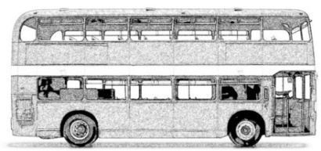
6 | Ô tô khách thành phố, một tầng, không có nóc (Ô tô buýt thành phố một tầng, không có nóc - Urban bus without roof) | Ô tô khách thành phố không có nóc che toàn bộ sàn hoặc một phần sàn xe. | 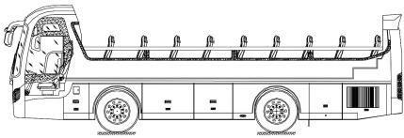
7 | Ô tô khách thành phố, hai tầng, không có nóc (Ô tô buýt thành phố, hai tầng, không có nóc - Double-deck bus without roof) | Ô tô khách thành phố hai tầng, có tầng thứ hai không có nóc che toàn bộ sàn hoặc một phần sàn xe. | 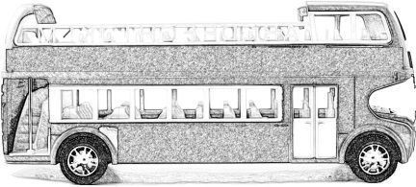
8 | Ô tô khách thành phố để người khuyết tật tiếp cận sử dụng (Ô tô buýt thành phố để người khuyết tật tiếp cận sử dụng - Urban buses designed for easy access for disabled people) | Ô tô khách thành phố có dấu hiệu nhận biết để người khuyết tật tiếp cận sử dụng và có kết cấu, trang bị đáp ứng Quy chuẩn kỹ thuật quốc gia QCVN 82:2024/BGTVT.
9 | Ô tô khách thành phố BRT (Ô tô buýt thành phố BRT - Bus rapid transit) | Ô tô khách thành phố có chiều cao sàn xe ngang với chiều cao sàn của các điểm đỗ, dừng để nhận, trả khách. Có cửa lên xuống bên trái hoặc cả hai bên. Trên xe không bố trí: bậc lên xuống; thiết bị thu tiền vé, thu vé. | 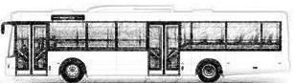
10 | Ô tô khách tập lái (Driver training bus, Driver training coach) | Ô tô khách có dấu hiệu nhận biết và trang thiết bị đáp ứng các yêu cầu về xe tập lái theo quy định về đào tạo lái xe.
11 | Ô tô tương tự khác | Ô tô tương tự các loại ô tô quy định tại Phụ lục này.

PHỤ LỤC III
PHÂN LOẠI Ô TÔ CHỞ NGƯỜI CHUYÊN DÙNG
(Ban hành kèm theo Thông tư số 53/2024/TT-BGTVT ngày 15 tháng 11 năm 2024 của Bộ trưởng Bộ Giao thông vận tải quy định về phân loại phương tiện giao thông đường bộ và dấu hiệu nhận biết xe cơ giới sử dụng năng lượng sạch, năng lượng xanh, thân thiện môi trường)
Mục | Tên gọi | Đặc điểm | Hình vẽ minh họa hoặc ví dụ (nếu có)
1 | Ô tô cứu thương (Ambulance) | Ô tô chở người chuyên dùng có kết cấu và trang, thiết bị để cấp cứu bệnh nhân hoặc người bị thương trong quá trình vận chuyển. Có trang bị đèn, còi báo hiệu ưu tiên. | 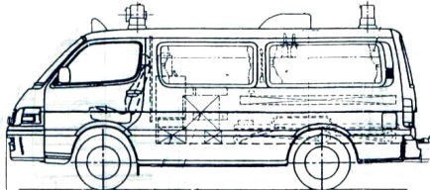
2 | Ô tô chở phạm nhân (Prison van) | Ô tô chở người chuyên dùng có kết cấu và trang bị để chở phạm nhân. | 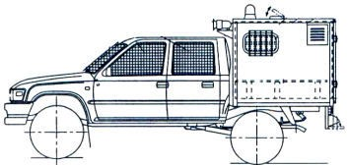
3 | Ô tô nhà ở lưu động (Motorhome, Motor caravan) | Ô tô chở người chuyên dùng có không gian để đáp ứng việc lưu trú, sinh hoạt của con người khi ô tô ở trạng thái không di chuyển (trạng thái nghỉ) và có các trang, thiết bị tối thiểu sau:  - Bàn và ghế;  - Chỗ ngủ (có thể được chuyển đổi từ ghế ngồi);  - Thiết bị nấu ăn;  - Kho chứa đồ (gồm: tủ hoặc ngăn kéo đựng đồ, khu vực bảo quản thức ăn, chứa dụng cụ nấu ăn…).  Các trang, thiết bị trên phải được cố định chắc chắn vào sàn hoặc thành xe (riêng bàn có thể thiết kế để dễ dàng tháo rời được).  Số chỗ ngủ bố trí trong xe ở trạng thái không di chuyển phải đáp ứng được số người cho phép chở kể cả người lái. Hệ thống điện phục vụ cho các thiết bị điện sinh hoạt phải độc lập với hệ thống điện của xe.  Xe có thể được trang bị thêm:  - Bồn chứa nước sạch, nước đã qua sử dụng, nước bẩn, bơm nước;  - Khu vực vệ sinh gồm: thiết bị vệ sinh, tắm, rửa. | 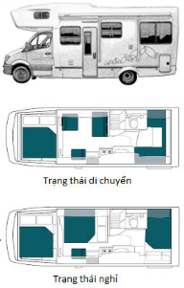
4 | Ô tô tang lễ  (Hearse, Funeral car, Funeral vehicle) | Ô tô chở người chuyên dùng có kết cấu và trang bị để đặt và cố định quan tài chở thi thể.  Trong khoang chở quan tài có thể bố trí hoặc không bố trí ghế chở người.
5 | Ô tô chở học sinh  (School bus) | Ô tô chở người chuyên dùng được thiết kế chỉ để đưa, đón học sinh, có các đặc điểm sau:  - Xe phải được sơn màu vàng đậm và phải có dấu hiệu nhận biết xe chở học sinh;  - Phải có trang, thiết bị phù hợp để chở học sinh và trẻ em mầm non theo quy định của pháp luật;  - Tổng số người cho phép chở kể cả người lái không được vượt quá 45 người (ngoại trừ xe chỉ chở trẻ em mầm non hoặc học sinh tiểu học);  - Riêng xe được thiết kế chỉ chở trẻ em mầm non hoặc học sinh tiểu học thì số người cho phép chở kể cả người lái không được vượt quá 56 người;  - Trường hợp chở từ 27 trẻ em mầm non và học sinh tiểu học trở lên phải bố trí tối thiểu 02 chỗ ngồi dành cho người quản lý học sinh (người trưởng thành).
6 | Ô tô tương tự khác | Ô tô tương tự các loại ô tô quy định tại Phụ lục này.

PHỤ LỤC IV
PHÂN LOẠI Ô TÔ TẢI THÔNG DỤNG
(Ban hành kèm theo Thông tư số 53/2024/TT-BGTVT ngày 15 tháng 11 năm 2024 của Bộ trưởng Bộ Giao thông vận tải quy định về phân loại phương tiện giao thông đường bộ và dấu hiệu nhận biết xe cơ giới sử dụng năng lượng sạch, năng lượng xanh, thân thiện môi trường)
Mục | Tên gọi | Đặc điểm | Hình vẽ minh họa, ví dụ (nếu có)
1 | Ô tô tải  (Cargo truck, Opened truck) | Ô tô chở hàng có thùng hàng dạng hở, thành phía sau, thành bên của thùng hàng có thể mở được.  Có thể bố trí trang, thiết bị hỗ trợ việc xếp dỡ hàng (cần cẩu, thiết bị nâng, hạ hàng, thiết bị nâng người làm việc trên cao). | 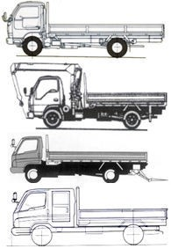
2 | Ô tô tải tự đổ  (Dumper, Tipper, Dump truck) | Ô tô chở hàng có thùng hàng dạng hở được liên kết với khung xe thông qua các khớp quay, các khóa hãm và cơ cấu nâng, hạ thùng (xi lanh thủy lực kiểu telescope, cơ cấu arm-roll hoặc cơ cấu hooklift …) và có khả năng tự đổ hàng. Không bao gồm xe tự đổ bánh lốp quy định tại mục 4.5 Phụ lục X ban hành kèm theo Thông tư này. | 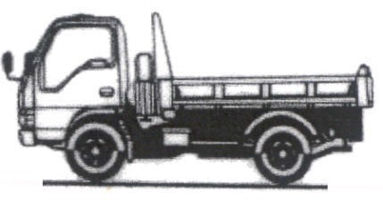
3 | Ô tô tải Pickup ca bin đơn  (Pickup with single cab) | Ô tô chở hàng có kiểu dáng ca bin và tiện nghi trong khoang chở người tương tự như ô tô con và có các đặc điểm sau:  - Thùng hàng dạng hở (có thể có mui phủ) hoặc dạng kín, có thể liền hoặc không liền thân với ca bin, có bố trí cửa để xếp, dỡ hàng;  - Trong ca bin có bố trí một hàng ghế;  - Thùng hàng không có trang bị tiện nghi và nội thất phục vụ chở người;  - Diện tích hữu ích của thùng hàng (F_{h}) không nhỏ hơn 01m² và được xác định theo quy định tại Mục A Phụ lục XI ban hành kèm theo Thông tư này;  - Tỷ lệ giữa tổng khối lượng hàng hóa cho phép chở (mh) và tổng khối lượng của số người cho phép chở (mng) phải đáp ứng được yêu cầu sau:  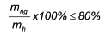  Trong đó:  m_{ng} = 65 (kg/người) nhân với số người cho phép chở kể cả người lái. | 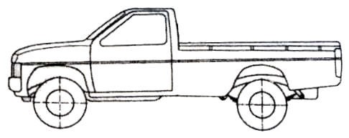
4 | Ô tô tải Pickup ca bin kép  (Pickup with double cab, pickup with extra cab) | Ô tô chở hàng có kiểu dáng cabin và tiện nghi trong khoang chở người tương tự như ô tô con và có các đặc điểm sau:  - Thùng hàng dạng hở (có thể có mui phủ) hoặc dạng kín, có thể liền hoặc không liền thân với ca bin, có bố trí cửa để xếp, dỡ hàng;  - Trong ca bin có bố trí hai hàng ghế, có số người cho phép chở kể cả người lái không lớn hơn 05 người;  - Thùng hàng không có trang bị tiện nghi và nội thất phục vụ chở người;  - Diện tích hữu ích của sàn thùng hàng (F_{h}) không nhỏ hơn 01m² và được xác định theo quy định tại Mục A Phụ lục XI ban hành kèm theo Thông tư này;  - Tỷ lệ giữa tổng khối lượng hàng hóa cho phép chở (m_{h}) và tổng khối lượng của số người cho phép chở (m_{ng}) phải đáp ứng được yêu cầu sau:    Trong đó:  mng = 65 (kg/người) nhân với số người cho phép chở kể cả người lái. | 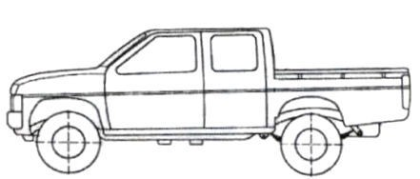  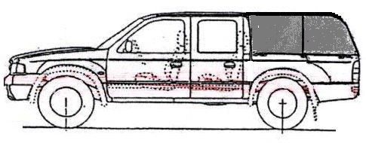  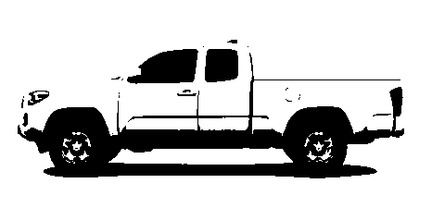
5 | Ô tô tải VAN | Ô tô chở hàng có các đặc điểm sau:  - Khoang chở hàng dạng kín liền khối với khoang người ngồi;  - Có bố trí cửa xếp dỡ hàng ở phía sau và có thể có thêm ở hai bên thành xe;  - Có vách ngăn hoặc kết cấu rào chắn cố định để ngăn cách giữa khoang chở hàng và khoang người ngồi;  - Không bố trí cửa sổ trên các thành xe tại khu vực khoang chở hàng và trên các cửa xếp dỡ hàng ở hai bên thành xe; nếu có cửa sổ là cửa kính thì phải có các thanh chắn hoặc lưới kim loại để bảo vệ kính;  - Diện tích hữu ích của sàn khoang chở hàng (F_{h}) không nhỏ hơn 01m² và lớn hơn diện tích hữu ích của sàn khoang chở người (Fng) xác định theo quy định tại Mục B Phụ lục XI ban hành kèm theo Thông tư này;  - Tỷ lệ giữa khối lượng hàng hoá cho phép chở (mh) với tổng khối lượng của số người cho phép chở không kể người lái (m_{ng}) lớn hơn 1,8;  Cụ thể là: m_{h} /m_{ng} > 1,8  Khối lượng tính toán cho một người được xác định theo quy định của nhà sản xuất nhưng không nhỏ hơn 65 (kg/người);  - Tại khu vực khoang chở hàng không bố trí các trang thiết bị sau đây: Các kết cấu, liên kết chờ để lắp ghế; dây đai an toàn và các cơ cấu neo giữ đai an toàn; cơ cấu điều khiển điều hoà nhiệt độ; gạt tàn thuốc lá; giá để ly, cốc. | 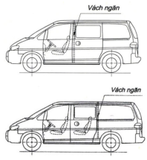
6 | Ô tô tải có mui (Truck with canvas) | Ô tô tải có trang bị thêm mui phủ cho thùng chở hàng để hạn chế nước, gió xâm nhập từ bên ngoài và có các đặc điểm sau:  - Khung, mui phủ được cố định hoặc có thể tháo rời khỏi thùng hàng;  - Mui phủ có thể là loại mui mềm (vải bạt, vải không thấm nước…) hoặc là loại mui cứng (kim loại, composite…). | 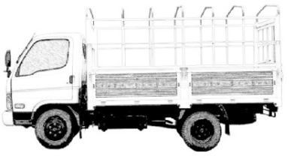
7 | Ô tô tải thùng kín  (Dry van truck, Box body truck, Wing body truck, Hood wing truck) | Ô tô chở hàng có các đặc điểm sau:  - Có thùng hàng dạng hộp kín, có khả năng chống lại nước, gió, bụi xâm nhập từ bên ngoài nhưng không có khả năng cách nhiệt.  - Có thể bố trí cửa ở thành phía sau, thành bên của thùng xe để xếp, dỡ hàng. | 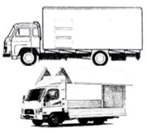
8 | Ô tô tải đông lạnh  (Refrigerated truck, Refrigerated van truck, Frozen truck) | Ô tô chở hàng có các đặc điểm sau:  - Thùng hàng dạng hộp kín, có khả năng chống lại nước, gió, bụi xâm nhập từ bên ngoài;  - Thùng hàng phải làm từ loại vật liệu cách nhiệt hoặc có lớp vật liệu cách nhiệt;  - Sàn xe phải có kết cấu để dẫn nhiệt và thoát nước;  - Xe phải có thiết bị làm lạnh đảm bảo làm lạnh khoang chở hàng (khi không có hàng) từ nhiệt độ môi trường xuống dưới 0ºC trong vòng 45 phút khi xe ở trạng thái đứng yên, trường hợp xe có bố trí chia khoang chở hàng thành nhiều khoang thì mỗi khoang chở hàng phải đáp ứng được các yêu cầu trên;  - Phía sau, thành bên của thùng hàng có thể mở được hoặc có bố trí cửa để xếp, dỡ hàng. | 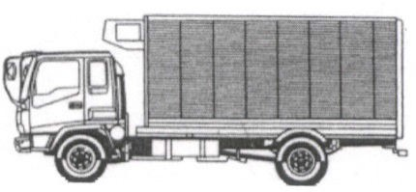
9 | Ô tô tải bảo ôn  (Insulated truck, Cooling truck, Cooling van truck) | Ô tô chở hàng có đặc điểm  sau:  - Thùng hàng dạng hộp kín, có khả năng chống lại nước, gió, bụi xâm nhập từ bên ngoài;  - Thùng hàng phải làm từ loại vật liệu cách nhiệt hoặc có lớp vật liệu cách nhiệt;  - Xe có thể có hoặc không có thiết bị làm lạnh; có kết cấu sàn xe hoặc nhiệt độ làm lạnh không đáp ứng được yêu cầu của ô tô tải đông lạnh nêu tại Mục 8 Phụ lục này;  - Phía sau, thành bên của thùng hàng có thể mở được hoặc có bố trí cửa để xếp, dỡ hàng. | 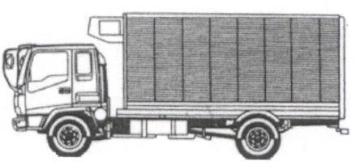  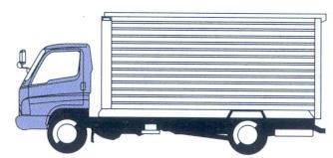
10 | Ô tô tải tập lái  (Driver training truck) | Ô tô tải thông dụng có dấu hiệu nhận biết và trang thiết bị đáp ứng các yêu cầu về xe tập lái theo quy định về đào tạo lái xe.
11 | Ô tô tương tự khác | Ô tô tương tự các loại ô tô quy định tại Phụ lục này. | Ô tô tải Pickup cabin đơn đông lạnh;  Ô tô tải Pickup cabin đơn thùng kín;  Ô tô tải Pickup cabin kép có mui;  Ô tô tải pickup cabin kép thùng kín;  Ô tô tải VAN bảo ôn;  Ô tô tải VAN đông lạnh.

PHỤ LỤC V
PHÂN LOẠI Ô TÔ TẢI CHUYÊN DÙNG
(Ban hành kèm theo Thông tư số 53/2024/TT-BGTVT ngày 15 tháng 11 năm 2024 của Bộ trưởng Bộ Giao thông vận tải quy định về phân loại phương tiện giao thông đường bộ và dấu hiệu nhận biết xe cơ giới sử dụng năng lượng sạch, năng lượng xanh, thân thiện môi trường)
Mục | Tên gọi | Đặc điểm | Hình vẽ minh họa, ví dụ (nếu có)
1 | Ô tô xi téc  (Tanker, Tank truck, Bulk tank truck, Silo truck) | Ô tô tải chuyên dùng có lắp xi téc để chở chất lỏng hoặc khí hóa lỏng (xăng, diesel, LPG, Nitơ lỏng…) hoặc chất rắn.  Có thể được lắp thiết bị để nạp và xả. | 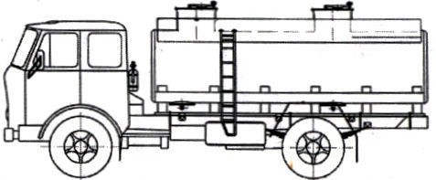  Ô tô xi téc chở xăng;  Ô tô xi téc chở ôxy lỏng.
2 | Ô tô chở xe  (Truck for the transport of passenger cars, Drop frame heavy duty truck, Self loader) | Ô tô tải chuyên dùng có sàn hoặc thùng chở ô tô, xe máy chuyên dùng.  Có thể được lắp thiết bị để xếp, dỡ xe hoặc thiết bị để nâng, hạ đầu xe hoặc sàn xe về phía sau.  Có thể lắp tời kéo hỗ trợ việc đưa xe lên sàn xe. | 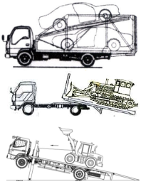
3 | Ô tô chở rác  (Refuse collector, Garbage truck, Press pack truck) | Ô tô tải chuyên dùng có kết cấu và trang bị để chở rác, phế liệu.  Có thể có hoặc không có: cơ cấu làm ẩm rác; cơ cấu ép rác; cơ cấu thu gom rác.  Thùng chở rác phải có nắp đậy, kết cấu thùng phải đảm bảo không để rác, phế liệu, chất lỏng lọt ra ngoài trong quá trình vận chuyển. | 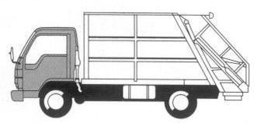  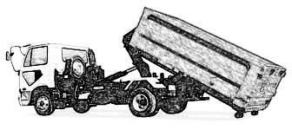
4 | Ô tô chở bùn  (Liquid sludge truck, Liquid mud truck) | Ô tô tải chuyên dùng có kết cấu và trang bị để chở bùn lỏng có các đặc điểm sau:  - Thùng chở bùn phải có nắp đậy và chống được hiện tượng rò rỉ chất lỏng ra ngoài trong quá trình bốc, dỡ, vận chuyển và xả bùn;  - Xe phải có thiết bị (kiểu arm-roll, hook-lift) để nâng, hạ thùng chở bùn từ mặt đất hoặc tự đổ bùn;  - Xe không có trang, thiết bị để hút bùn. | 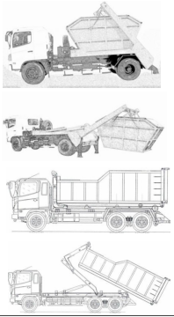
5 | Ô tô chở tiền  (Cash transport vehicle) | Ô tô tải chuyên dùng có bố trí khoang chở tiền trên xe. Kết cấu và yêu cầu trang thiết bị tuân thủ theo các quy định chuyên ngành của Thống đốc Ngân hàng Nhà nước. | 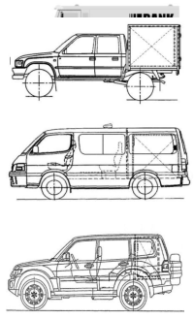
6 | Ô tô chở thủy, hải sản sống  (Live seafood truck, Live seafood vehicle) | Ô tô tải chuyên dùng có các đặc điểm sau:  - Khoang chở thủy, hải sản (thùng chở hàng) phải là dạng thùng kín, được ngăn cách với khoang người lái;  - Phải có kết cấu thuận tiện cho việc bốc dỡ, kiểm tra, xử lý, vệ sinh, tiêu độc khử trùng, trước, trong và sau quá trình vận chuyển;  - Các thùng chứa thủy, hải sản được gắn cố định vào sàn thùng chở hàng;  - Sàn thùng được làm bằng vật liệu chắc chắn, chống thấm, chống sự ăn mòn của các chất thải, chất tẩy rửa, không trơn trượt, có khả năng thoát nước tốt và không để rò rỉ chất lỏng ra môi trường;  - Phải có trang, thiết bị đảm đảm bảo sự thông khí đầy đủ, liên tục tới toàn bộ các thùng chứa thủy, hải sản trong quá trình vận chuyển;  - Có thể điều chỉnh nhiệt độ trong thùng chở hàng tuỳ theo điều kiện thời tiết bên ngoài. | 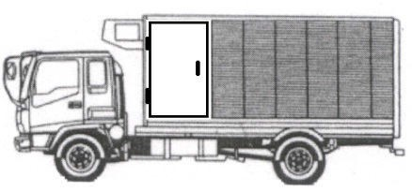
7 | Ô tô bán hàng lưu động  (Mobile sales vehicle) | Ô tô tải chuyên dùng có các đặc điểm của thùng chở hàng như sau:  - Có bố trí kệ, giá để bày bán hàng;  - Có bố trí khu vực hoặc kho chứa hàng dự trữ. | 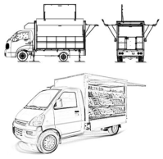
8 | Ô tô trộn và vận chuyển bê tông  (Concrete mixing transport truck) | Ô tô tải chuyên dùng được thiết kế để nhận bê tông từ trạm trộn bê tông để vận chuyển tới công trường có các đặc điểm sau:  - Thùng chở bê tông có cấu tạo lòng thùng dạng rãnh xoắn và phải quay được hai chiều: một chiều quay để trộn bê tông trong toàn bộ quá trình vận chuyển bê tông và chiều quay ngược lại để xả bê tông ra ngoài;  - Nguồn động lực để quay thùng trộn và vận chuyển bê tông có thể là động cơ riêng hoặc trích công suất từ động cơ ô tô. | 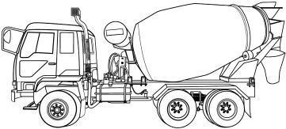  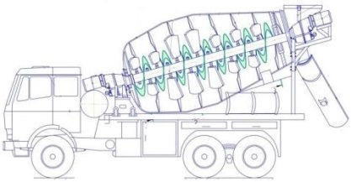
9 | Ô tô tương tự khác | Ô tô tương tự các loại ô tô quy định tại Phụ lục này. | Ô tô chở bình chứa phóng xạ; Ô tô chở thức ăn chăn nuôi; Ô tô xi téc phun nước.

PHỤ LỤC VI
PHÂN LOẠI Ô TÔ CHUYÊN DÙNG
(Ban hành kèm theo Thông tư số 53/2024/TT-BGTVT ngày 15 tháng 11 năm 2024 của Bộ trưởng Bộ Giao thông vận tải quy định về phân loại phương tiện giao thông đường bộ và dấu hiệu nhận biết xe cơ giới sử dụng năng lượng sạch, năng lượng xanh, thân thiện môi trường)
Mục | Tên gọi | Đặc điểm | Hình vẽ minh họa, ví dụ (nếu có)
1 | Ô tô chữa cháy  (Fire fighting vehicle) | Ô tô chuyên dùng có đặc điểm sau:  - Lắp các thiết bị để chữa cháy;  - Trang bị đèn, còi báo hiệu ưu tiên;  - Được sơn màu đỏ. | 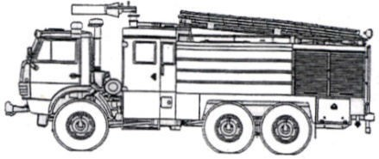
2 | Ô tô quét đường  (Road sweeper vehicle) | Ô tô chuyên dùng có đặc điểm sau:  - Cơ cấu quét và đưa rác vào thùng chứa;  - Thùng chứa rác và cơ cấu xả rác;  - Có cơ cấu phun nước dập bụi. | 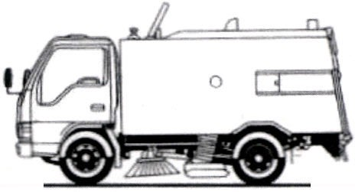
3 | Ô tô hút chất thải  (Septic service truck, Truck with vacuum tank) | Ô tô chuyên dùng đặc điểm sau:  - Trang thiết bị để hút và xả bùn, phân, chất thải dạng lỏng khác;  - Có xi téc chứa bùn, chất thải. | 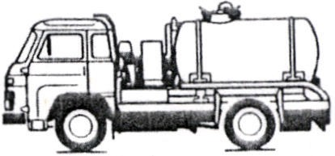
4 | Ô tô trộn vữa  (Mortar- mixer vehicle) | Ô tô chuyên dùng có lắp các thiết bị để trộn vữa. | 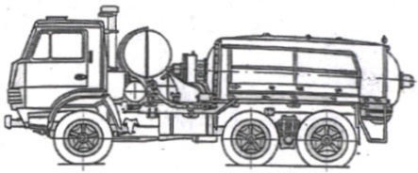
5 | Ô tô trộn bê tông lưu động  (Volumetric concrete mixer, Metered concrete truck, Site mix truck, Mobile Concrete Mixer) | Ô tô chuyên dùng có lắp các thiết bị để trộn bê tông. Kết cấu thùng chứa vật liệu bao gồm các ngăn riêng biệt chứa đá, cát, xi măng, nước… và có khả năng trộn bê tông một cách chính xác theo các thông số kỹ thuật được thiết lập sẵn. | 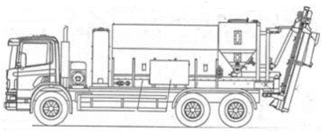
6 | Ô tô bơm bê tông  (Concrete-Pump vehicle) | Ô tô chuyên dùng có lắp các thiết bị để bơm bê tông. | 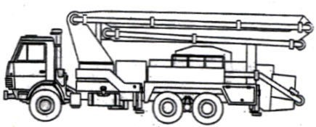
7 | Ô tô cần cẩu  (Crane vehicle) | Ô tô chuyên dùng có lắp cần cẩu chỉ để thực hiện công việc nâng, hạ hàng hóa. Không bao gồm xe cần trục bánh lốp quy định tại Mục 1.2 Phụ lục X ban hành kèm theo Thông tư này. | 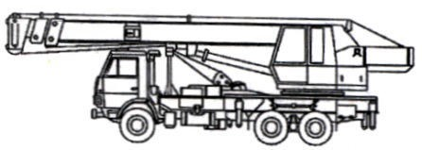
8 | Ô tô thang  (Ladder vehicle) | Ô tô chuyên dùng có lắp thang phục vụ cho người lên, xuống. | 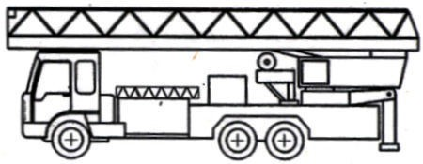
9 | Ô tô khoan  (Mobile drilling vehicle) | Ô tô chuyên dùng có lắp các thiết bị phục vụ cho việc khoan. | 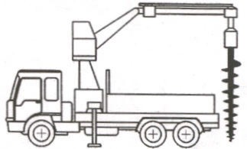
10 | Ô tô kéo xe  (Wrecker truck, Tow truck) | Ô tô chuyên dùng có lắp trang, thiết bị phục vụ cho việc kéo xe để di dời xe hoặc cứu hộ xe hỏng. Trang, thiết bị tối thiểu bao gồm:  - Đèn cảnh báo có thể quan sát được từ phía trước và phía sau khi đang kéo xe;  - Cần cẩu hoặc cần nâng;  - Cơ cấu kéo (móc kéo, càng kéo);  - Bánh xe hỗ trợ kéo xe (wheel-dolly). | 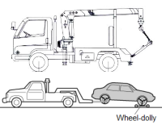
11 | Ô tô kéo, chở xe  (Flatbed wrecker truck, Flatbed tow truck) | Ô tô chuyên dùng có lắp trang, thiết bị phục vụ cho việc kéo, chở xe để di dời xe hoặc cứu hộ xe hỏng. Trang, thiết bị tối thiểu bao gồm:  - Đèn cảnh báo có thể quan sát được từ phía trước và phía sau khi đang kéo, chở xe;  - Sàn chở xe có kết cấu: dạng sàn phẳng (flatbed), không có thành thùng hoặc chỉ có lan can cố định tại hai thành bên; có cơ cấu để cố định xe trên sàn chở xe;  - Bánh xe hỗ trợ (wheel- dolly) để kéo xe hoặc để đưa xe lên sàn chở xe;  - Một trong các nhóm trang, thiết bị sau:  + Cần cẩu; càng kéo (có cơ cấu thủy lực để nâng, hạ, thay đổi chiều dài càng) hoặc móc kéo;  + Tời kéo; cơ cấu thủy lực kéo, đẩy, trượt sàn chở xe dốc về phía sau; càng kéo (có cơ cấu thủy lực để nâng, hạ, thay đổi chiều dài càng). | 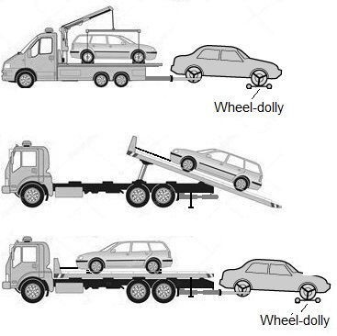
12 | Ô tô nâng người làm việc trên cao  (Aerial lift truck, Bucket truck) | Ô tô chuyên dùng có lắp cơ cấu và thiết bị chỉ dùng để nâng người làm việc trên cao và có các đặc điểm sau:  - Thiết bị để nâng giỏ chở người làm việc trên cao dạng ống lồng (telescoping) và/hoặc khớp quay (articulating);  - Có bố trí cơ cấu điều khiển thiết bị nâng, hạ độc lập cho cả người điều khiển dưới mặt đất và người trong giỏ nâng;  Xe có thể được trang bị tủ, thùng chở dụng cụ. | 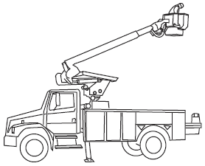
13 | Ô tô phòng khám lưu động  (Mobile clinic vehicle) | Ô tô chuyên dùng có kết cấu và trang bị như phòng khám bệnh.  Không bố trí chỗ để chở người trong khoang khám bệnh.
14 | Ô tô trưng bày sản phẩm lưu động  (Mobile product display vehicle) | Ô tô chuyên dùng có kết cấu và trang bị để trưng bày, giới thiệu sản phẩm lưu động và không có chức năng chở hàng hóa.
15 | Ô tô cứu hộ giao thông đường bộ | Ô tô chuyên dùng có dấu hiệu nhận biết và trang bị dụng cụ, thiết bị dùng để cứu hộ theo quy định tại Điều 54 Luật Trật tự, an toàn giao thông đường bộ.
16 | Ô tô tương tự khác | Ô tô tương tự các loại ô tô quy định tại Phụ lục này. | Ô tô cấp khí lạnh cho máy bay;  Ô tô hút bụi công nghiệp; Ô tô kẻ vạch đường băng;  Ô tô kiểm tra cầu;  Ô tô kiểm tra cống ngầm;  Ô tô kiểm tra hàng hóa bằng tia X;  Ô tô chuyên dùng để thực hiện kiểm tra đặc thù trong lĩnh vực đo lường.

PHỤ LỤC VII
PHÂN LOẠI RƠ MOÓC
(Ban hành kèm theo Thông tư số 53/2024/TT-BGTVT ngày 15 tháng 11 năm 2024 của Bộ trưởng Bộ Giao thông vận tải quy định về phân loại phương tiện giao thông đường bộ và dấu hiệu nhận biết xe cơ giới sử dụng năng lượng sạch, năng lượng xanh, thân thiện môi trường)
Nhóm | Tên gọi | Đặc điểm | Hình vẽ minh họa, ví dụ (nếu có)
1 | Rơ moóc chở khách (Bus trailer) | Rơ moóc chở khách là rơ moóc có kết cấu và trang bị chủ yếu để chở người. | 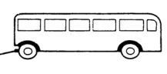
2 | Rơ moóc chở hàng (Rơ moóc tải)  (General purpose trailer) | Rơ moóc chở hàng là rơ moóc có kết cấu và trang bị chủ yếu để chở hàng. | 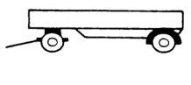  Rơ moóc tải;  Rơ moóc tải chở container;  Rơ moóc tải có mui;  Rơ moóc tải thùng kín.
3 | Rơ moóc chuyên dùng (Special trailer) | Rơ moóc chuyên dùng là rơ moóc có kết cấu và trang bị: để chở người hoặc chở hàng hóa cần sự sắp xếp đặc biệt; để thực hiện một chức năng công dụng đặc biệt. | 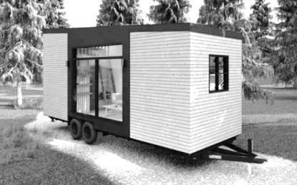  Rơ moóc nhà ở lưu động;  Rơ moóc xi téc;  Rơ moóc chở cánh quạt tuabin điện-gió;  Rơ moóc chở hàng siêu trường, siêu trọng;  Rơ moóc chở ô tô.
4 | Rơ moóc tương tự khác | Rơ moóc tương tự các loại rơ moóc quy định tại Phụ lục này.

PHỤ LỤC VIII
PHÂN LOẠI SƠ MI RƠ MOÓC
(Ban hành kèm theo Thông tư số 53/2024/TT-BGTVT ngày 15 tháng 11 năm 2024 của Bộ trưởng Bộ Giao thông vận tải quy định về phân loại phương tiện giao thông đường bộ và dấu hiệu nhận biết xe cơ giới sử dụng năng lượng sạch, năng lượng xanh, thân thiện môi trường)
Mục | Tên gọi | Đặc điểm | Hình vẽ minh họa, ví dụ (nếu có)
1 | Sơ mi rơ moóc chở khách (Bus semi-trailer) | Sơ mi rơ moóc chở khách là sơ mi rơ moóc có kết cấu và trang bị chủ yếu để chở người. | 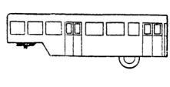
2 | Sơ mi rơ moóc chở hàng (General purpose semi- trailer | Sơ mi rơ moóc chở hàng là sơ mi rơ moóc có kết cấu và trang bị chủ yếu để chở hàng. | 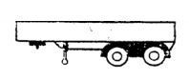  Sơ mi rơ moóc tải;  Sơ mi rơ moóc tải chở container;  Sơ mi rơ moóc tải chở hàng hoặc container;  Sơ mi rơ moóc tải có mui;  Sơ mi rơ moóc tải đông lạnh;  Sơ mi rơ moóc tải thùng kín;  Sơ mi rơ moóc tải tự đổ.
3 | Sơ mi rơ moóc chuyên dùng  (Special semi- trailer) | Sơ mi rơ moóc chuyên dùng là sơ mi rơ moóc có kết cấu và trang bị: để chở người hoặc chở hàng hóa cần sự sắp xếp đặc biệt; để thực hiện một chức năng công dụng đặc biệt. | 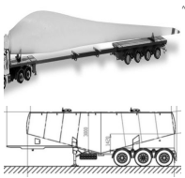  Sơ mi rơ moóc chở cánh quạt tuabin điện-gió;  Sơ mi rơ moóc chở hàng siêu trường, siêu trọng;  Sơ mi rơ moóc nhà ở lưu động;  Sơ mi rơ moóc xi téc chở xi măng rời.
4 | Sơ mi rơ moóc tương tự khác | Sơ mi rơ moóc tương tự các loại sơ mi rơ moóc quy định tại Phụ lục này.

PHỤ LỤC IX
PHÂN LOẠI XE MÁY THI CÔNG
(Ban hành kèm theo Thông tư số 53/2024/TT-BGTVT ngày 15 tháng 11 năm 2024 của Bộ trưởng Bộ Giao thông vận tải quy định về phân loại phương tiện giao thông đường bộ và dấu hiệu nhận biết xe cơ giới sử dụng năng lượng sạch, năng lượng xanh, thân thiện môi trường)
Mục | Tên gọi | Đặc điểm, hình vẽ minh họa, ví dụ (nếu có)
1. Xe, máy làm đất và vật liệu
1.1 | Máy ủi | Máy có lưỡi ủi sử dụng để ủi, san đất hoặc vật liệu khác. Máy di chuyển bằng bánh lốp hoặc bánh xích.  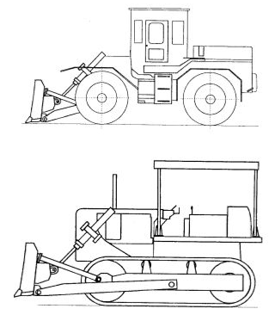
1.2 | Máy san | Máy có lưỡi san sử dụng để san bằng và tạo hình nền công trình.  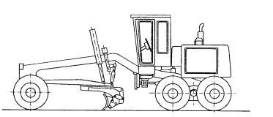
1.3 | Máy đào bánh lốp | Máy có lắp gầu để đào đất hoặc vật liệu khác tại các vị trí có bán kính đào khác nhau. Máy đào di chuyển bằng bánh lốp.  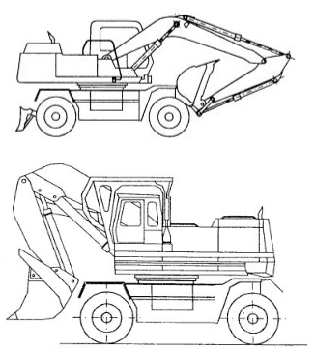
1.4 | Máy đào bánh xích | Máy có lắp gầu để đào đất hoặc vật liệu khác tại các vị trí có bán kính đào khác nhau. Máy đào di chuyển bằng bánh xích.  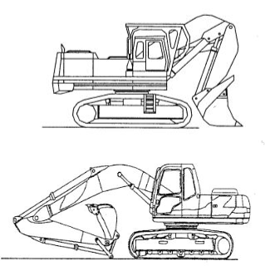
1.5 | Máy đào tường vây
1.6 | Máy xúc đào | Máy có gầu đào và gầu xúc riêng biệt, sử dụng đề đào, xúc và vận chuyển vật liệu. Máy di chuyển bằng bánh xích hoặc bánh lốp.  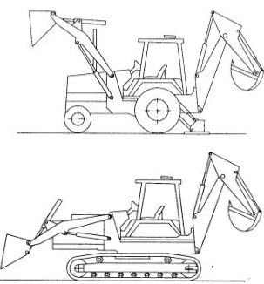
1.7 | Máy đào, vận chuyển vật liệu
1.8 | Máy cào, vận chuyển vật liệu
1.9 | Máy đào rãnh bánh xích | Máy có cơ cầu đào nhiều gầu sử dụng để đào mương hoặc đào rãnh. Máy di chuyển bằng bánh xích.  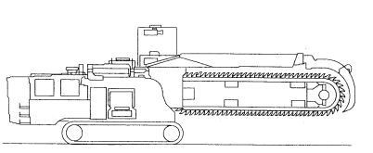
1.10 | Máy đào rãnh bánh lốp | Máy có cơ cầu đào nhiều gầu sử dụng để đào mương hoặc đào rãnh. Máy di chuyển bằng bánh lốp.  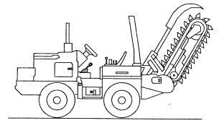
1.11 | Máy xúc lật bánh lốp
1.12 | Máy xúc lật bánh xích
1.13 | Máy cạp | Máy có thùng cạp sử dụng để cạp và vận chuyển đất.  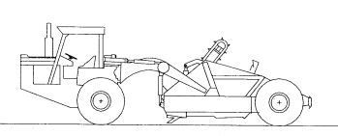
1.14 | Xe, máy làm đất và vật liệu tương tự khác | Xe, máy tương tự các xe, máy nêu tại mục 1 Phụ lục này.
2. Xe, máy và thiết bị gia cố nền móng, mặt đường
2.1 | Máy khoan đá
2.2 | Máy khoan cọc nhồi | Máy có thiết bị khoan tạo lỗ trong thi công cọc nhồi.  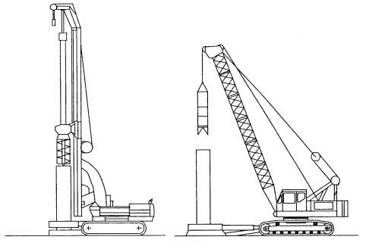
2.3 | Máy khoan cọc nhồi chạy trên ray
2.4 | Máy khoan định hướng ngang
2.5 | Máy khoan hầm
2.6 | Máy đóng cọc | Máy có hệ thống thiết bị dùng để đóng cọc.  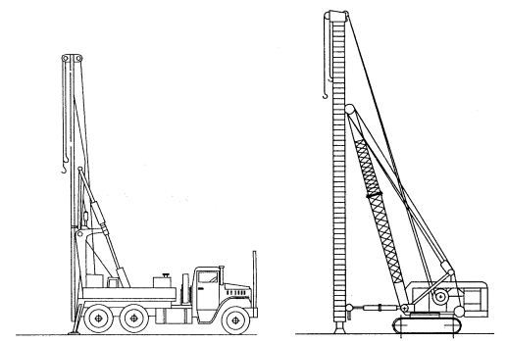
2.7 | Máy đóng, nhổ cọc hộ lan đường bộ
2.8 | Máy ép cọc bấc thấm
2.9 | Xe lu tĩnh bánh thép | Xe lu được trang bị bánh thép để làm chặt nền bằng lực tĩnh.  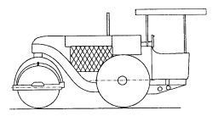
2.10 | Xe lu tĩnh bánh lốp | Xe lu được trang bị bánh lốp để làm chặt nền bằng lực tĩnh.  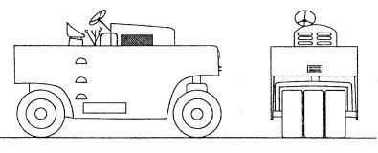
2.11 | Xe lu rung | Xe lu được trang bị bánh thép hoặc bánh lốp để làm chặt nền bằng lực rung.  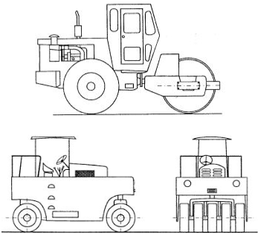
2.12 | Máy rải vật liệu | 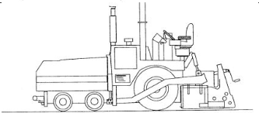  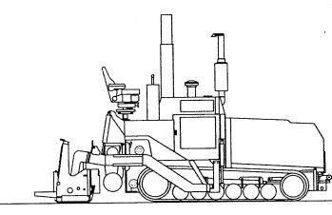
2.13 | Máy rải bê tông xi măng
2.14 | Máy rải bê tông định hình
2.15 | Máy cào bóc và tái chế nguội mặt đường
2.16 | Máy cào bóc mặt đường. | Máy có thiết bị để cào và bóc lớp mặt đường. Máy di chuyển bằng bánh lốp hoặc bánh xích.  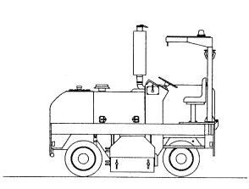
2.17 | Máy gia cố bề mặt đường | Máy có thiết bị phay, trộn sử dụng trong thi công lớp nền đường. Máy di chuyển bằng bánh lốp hoặc bánh xích.  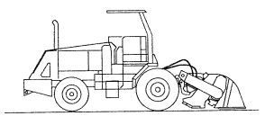  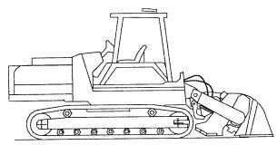
2.18 | Xe tạo xung chấn
2.19 | Xe, máy và thiết bị gia cố nền móng, mặt đường tương tự khác | Xe, máy tương tự các xe, máy nêu tại mục 2 Phụ lục này.

PHỤ LỤC X
PHÂN LOẠI XE MÁY THỰC HIỆN CHỨC NĂNG, CÔNG DỤNG ĐẶC BIỆT
(Ban hành kèm theo Thông tư số 53/2024/TT-BGTVT ngày 15 tháng 11 năm 2024 của Bộ trưởng Bộ Giao thông vận tải quy định về phân loại phương tiện giao thông đường bộ và dấu hiệu nhận biết xe cơ giới sử dụng năng lượng sạch, năng lượng xanh, thân thiện môi trường)
Mục | Tên gọi | Đặc điểm, hình vẽ minh họa, ví dụ (nếu có)
1. Xe và thiết bị nâng
1.1 | Cần trục bánh xích | 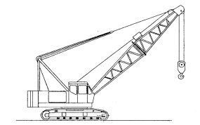
1.2 | Cần trục bánh lốp | Cần trục có cần liên kết với bệ quay lắp đặt trên khung chuyên dùng di chuyển bằng bánh lốp, thuộc một trong các loại sau đây:  - Cần trục có một buồng lái chung đặt trên phần quay vừa để điều khiển phần di chuyển vừa để điều khiển cơ cấu công tác;  - Cần trục có buồng lái và buồng điều khiển cơ cấu công tác riêng biệt nhưng buồng lái được kết cấu để tạo không gian đặt cần khi cần trục di chuyển (buồng lái lệch);  - Cần trục không thuộc hai loại nêu trên, có sức nâng từ 30 tấn trở lên và có kích thước bao và/hoặc tải trọng trục vượt quá quy định đối với xe ô tô được phép tham gia giao thông.  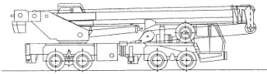
1.3 | Xe nâng | Thiết bị di chuyển bằng bánh lốp dùng để nâng, hạ tải theo khung dẫn hướng.  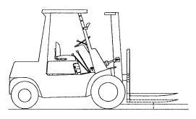
1.4 | Xe nâng tổng đoạn (loại chuyên dùng nâng và vận chuyển trong đóng tầu)
1.5 | Xe nâng Container
1.6 | Xe nâng Container rỗng
1.7 | Xe nâng người làm việc trên cao
1.8 | Xe và thiết bị nâng tương tự khác | Xe, thiết bị nâng tương tự các xe, thiết bị nâng nêu tại mục 1 Phụ lục này.
2. Xe, máy và thiết bị sản xuất bê tông và vật liệu cho bê tông
2.1 | Xe bơm bê tông
2.2 | Xe phun bê tông
2.3 | Máy nghiền đá và vận chuyển bằng băng tải
2.4 | Máy nghiền, sàng đá | Máy có hệ thống thiết bị nghiền, sàng đá được lắp trên khung chuyên dùng để có thể di chuyển được.  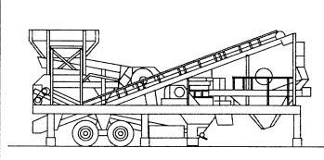
2.5 | Xe, máy và thiết bị sản xuất bê tông và vật liệu cho bê tông tương tự khác | Các loại xe, máy, thiết bị thi công tương tự các xe, máy, thiết bị thi công nêu tại mục 2 Phụ lục này.
3. Xe máy chuyên dùng phục vụ trong sân gofl, khu vui chơi giải trí, kho cảng, bến bãi, trong sân bay
3.1 | Xe địa hình (ATV/ UTV/ XTV…)
3.2 | Xe chở hàng
3.3 | Xe phục vụ giải khát trong sân golf
3.4 | Xe chở hàng trong sân golf
3.5 | Xe lu cỏ trong sân golf
3.6 | Xe phun, tưới dùng trong sân golf
3.7 | Xe phun, tưới chất lỏng
3.8 | Xe san cát trong sân golf
3.9 | Xe cấp nước cho máy bay
3.10 | Xe chuyên dùng vệ sinh máy bay
3.11 | Xe thang hành khách lên máy bay
3.12 | Xe băng tải vận chuyển hành lý
3.13 | Xe hút chất thải vệ sinh cho máy bay
3.14 | Xe nạp nhiên liệu cho máy bay
3.15 | Xe kéo đẩy tầu bay
3.16 | Xe, máy chuyên dùng phục vụ trong sân gofl, khu vui chơi giải trí, kho cảng, bến bãi và trong sân bay tương tự khác | Xe, máy tương tự các xe, máy nêu ở mục 3 Phụ lục này.
4. Các loại xe máy chuyên dùng khác
4.1 | Xe sơn kẻ đường
4.2 | Xe quét đường
4.3 | Xe quét, chà sàn
4.4 | Xe quét nhà xưởng
4.5 | Xe tự đổ bánh lốp | Xe tự đổ di chuyển bằng bánh lốp có tốc độ di chuyển lớn nhất nhỏ hơn 60km/h.
4.6 | Xe tự đổ bánh xích
4.7 | Xe kéo
4.8 | Máy kéo
4.9 | Máy cắt đá
4.10 | Tổ hợp máy đào giếng hố ga
4.11 | Xe chuyên dùng trộn rác
4.12 | Xe chuyên dùng chở vật liệu
4.13 | Xe chuyên dùng chở xỉ
4.14 | Xe chở hàng trong nhà xưởng
4.15 | Xe chuyên dùng khai thác gỗ
4.16 | Máy xếp, dỡ vật liệu bánh lốp
4.17 | Máy xếp, dỡ vật liệu bánh xích
4.18 | Máy kẹp gỗ bánh lốp
4.19 | Máy kẹp gỗ bánh xích
4.20 | Máy búa phá dỡ bánh xích
4.21 | Máy búa phá dỡ bánh lốp
4.22 | Máy phá dỡ
4.23 | Xe, máy chuyên dùng tương tự khác | Xe, máy tương tự các xe, máy nêu tại mục 4 Phụ lục này.

PHỤ LỤC XI
PHƯƠNG PHÁP XÁC ĐỊNH DIỆN TÍCH HỮU ÍCH SÀN KHOANG CHỞ HÀNG VÀ SÀN KHOANG CHỞ NGƯỜI ĐỐI VỚI Ô TÔ TẢI PICKUP, Ô TÔ TẢI VAN
(Ban hành kèm theo Thông tư số 53/2024/TT-BGTVT ngày 15 tháng 11 năm 2024 của Bộ trưởng Bộ Giao thông vận tải quy định về phân loại phương tiện giao thông đường bộ và dấu hiệu nhận biết xe cơ giới sử dụng năng lượng sạch, năng lượng xanh, thân thiện môi trường)
A. Phương pháp xác định diện tích hữu ích của sàn khoang chở hàng đối với ô tô tải Pickup
Diện tích hữu ích của sàn khoang chở hàng (F_{h}) được quy định tính toán như sau:
F_{h} = L_{h} x B_{h}
Trong đó:
- L_{h}: Chiều dài hữu ích bên trong khoang chở hàng được xác định theo mục 7.18.2 của TCVN 7340:2003;
- B_{h}: Chiều rộng hữu ích bên trong khoang chở hàng.
L_{h}, B_{h} được xác định như hình vẽ dưới đây:
+ Trường hợp khoang chở hàng dạng hở:
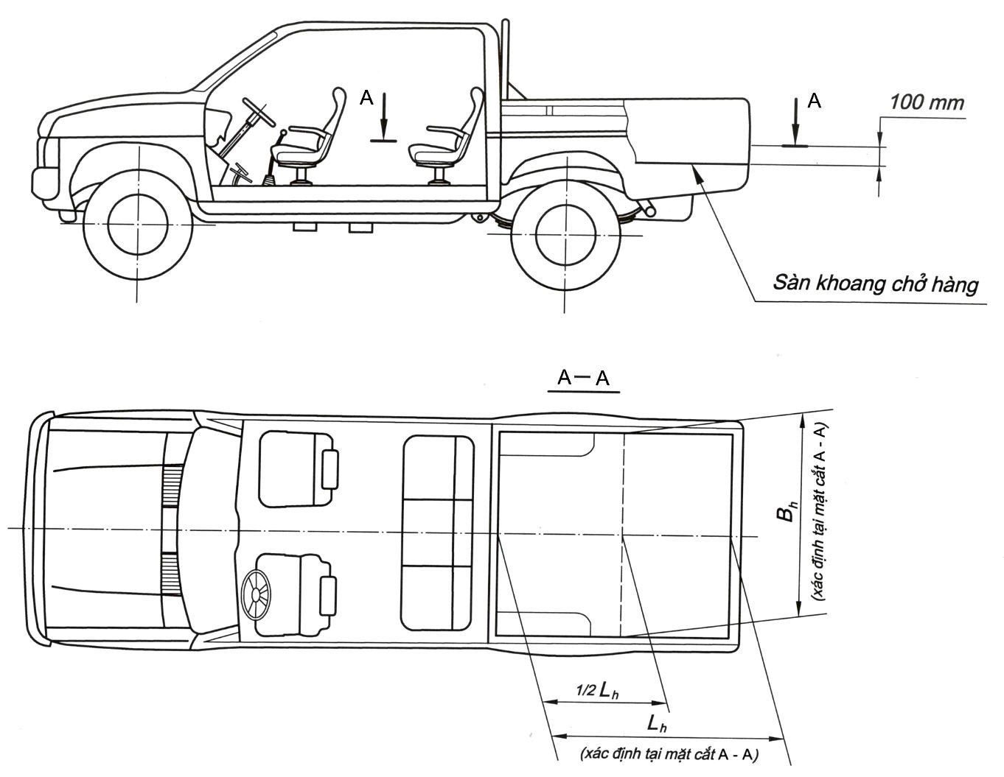

+ Trường hợp khoang chở hàng có mui phủ:
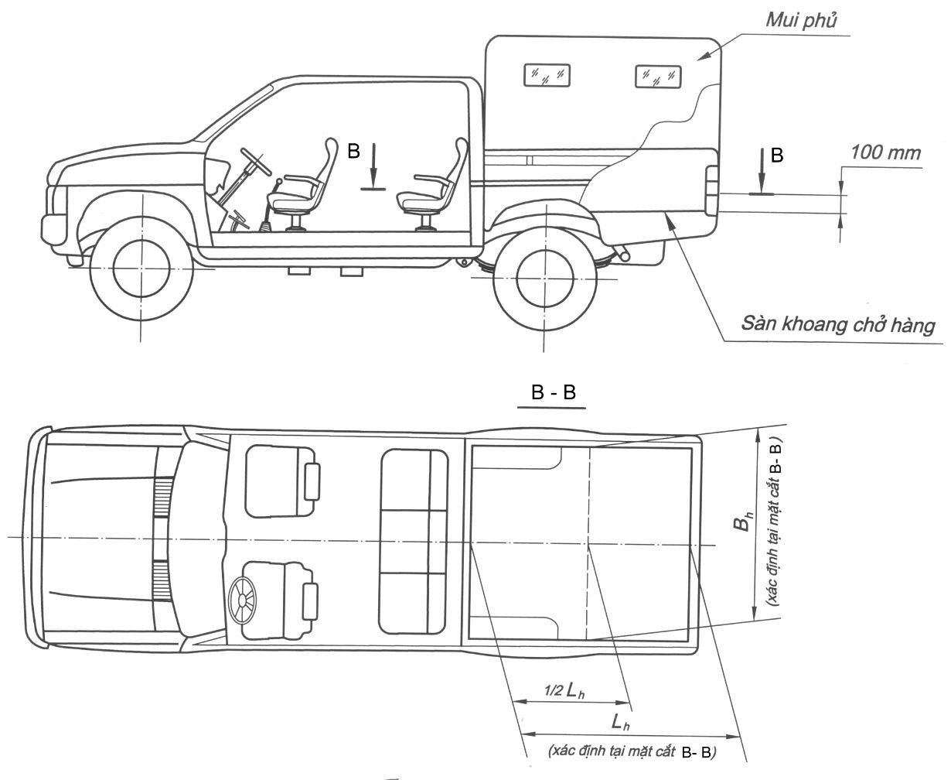

+ Trường hợp khoang chở hàng dạng kín:
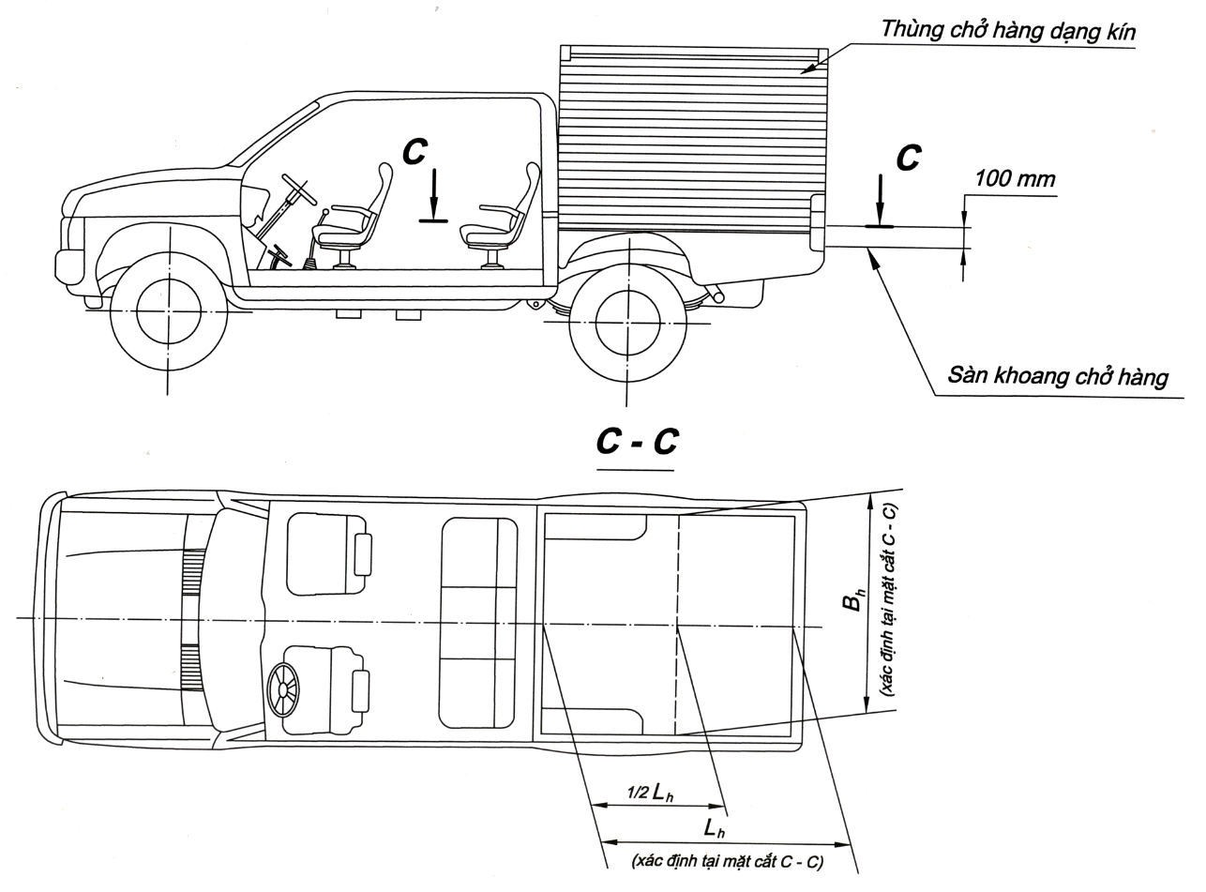

B. Phương pháp xác định diện tích hữu ích của sàn khoang chở hàng và sàn khoang chở người đối với ô tô tải VAN
B.1. Diện tích hữu ích của sàn khoang chở hàng (F_{h}) được quy định tính toán như sau:
F_{h} = L_{h} x B_{h}

Trong đó:

- L_{h}: Chiều dài hữu ích bên trong khoang chở hàng được xác định theo mục 7.18.2 của TCVN 7340:2003;
- B_{h}: Chiều rộng hữu ích bên trong khoang chở hàng.
B.2. Diện tích hữu ích của sàn khoang chở người (Fng) được quy định tính toán như sau:
F_{ng} = L_{ng} x B_{ng}
Trong đó:

- L_{ng}: Chiều dài hữu ích bên trong khoang chở người;
- B_{ng}: Chiều rộng hữu ích bên trong khoang chở người.
L_{h}, B_{h}; L_{ng} , B_{ng} được xác định như hình vẽ dưới đây:
